Тематический день "'Мы-будущие защитники страны' в средней группе 3. Дню защитников Отечества была посвящена сегодняшняя спортивная эстафета. Две команды детей соревновались в ловкости, быстроте и смекалке. Дети получили заряд бодрости, массу эмоций.
Защитник Отечества - гордо звучит.
Поздравить хотим настоящих мужчин.
Чтобы жили без войны.
Всем неба голубого.
Удачи, мира, тишины
И счастья всем большого.
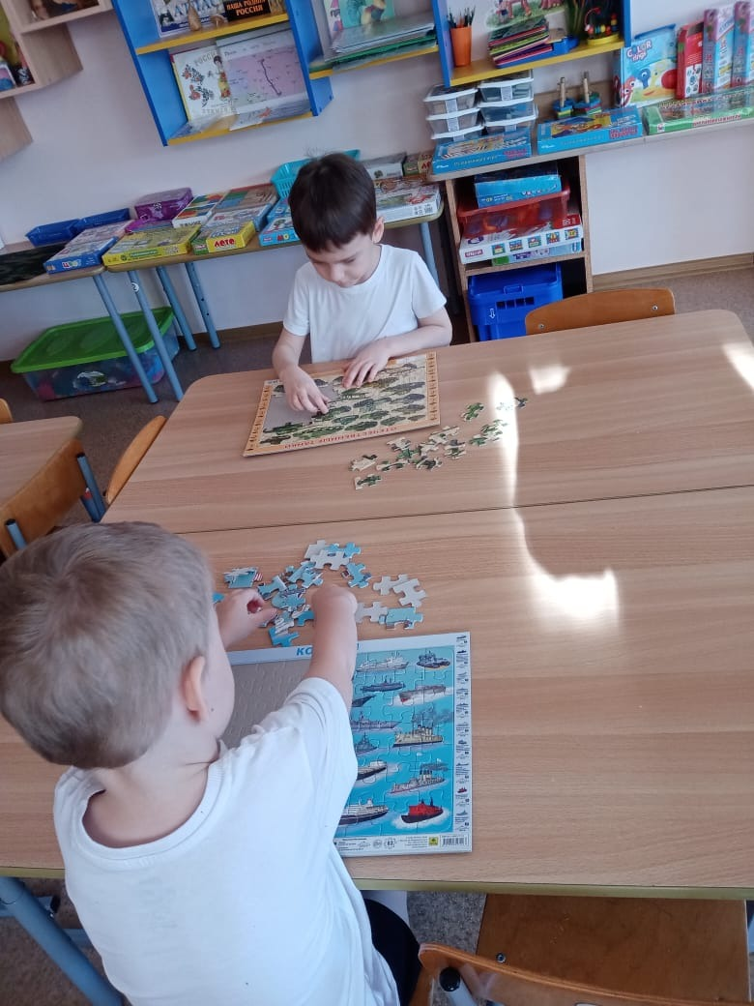Конкурс капитанов
